MUNDIAL DE CLUBES FIFA 2025TM
PRIMERA RONDA - SIGUIENDO A BOCA JUNIORS

PAQUETE 2 PARTIDOS (6N / 7D)
16 DE JUNIO | Boca Juniors vs SL Benfica
Hard Rock Stadium - Estadio en Miami, Florida

20 DE JUNIO | Boca Juniors vs Bayern München
Hard Rock Stadium - Estadio en Miami, Florida

Servicios Incluidos:
- 6 noches en Miami, en hotel seleccionado CON DESAYUNO (In 15/06 – Out 21/06)
- Traslados ida y vuelta a cada estadio desde hotel o punto de encuentro
- Entradas en categoría Atrás de los Goles para los 2 partidos
- Asistencia al viajero Interassist INTER 60
- Coordinación en destino

Alojamiento | Doble | Single
Opción 3* | Usd 2677.- | Usd 4006.-
Opción 4* | Usd 3380.- | Usd 4937.-
Tarifas por persona, en dólares según base seleccionada.

Hoteles previstos:
Opción 3*: Hilton Garden Inn Miami South Beach O SIMILAR
Opción 4*: Hollywood Beach Marriott O SIMILAR

Adicionales para upgrade de entradas:
Esquinas/Laterales Superior: Usd 165.- por persona, por partido
Laterales: Usd 329.- por persona, por partido
Laterales Premium: Usd 532.- por persona, por partido

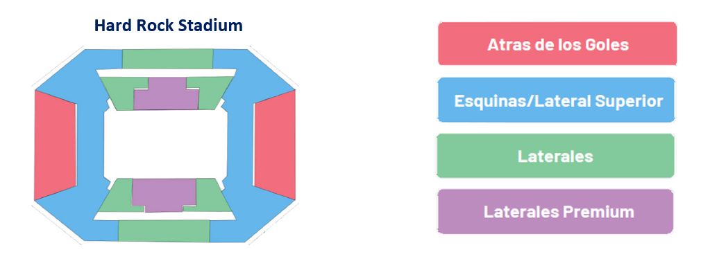

PAQUETE 3 PARTIDOS (10N / 11D)

16 DE JUNIO | Boca Juniors vs SL Benfica
Hard Rock Stadium - Estadio en Miami, Florida

20 DE JUNIO | Boca Juniors vs Bayern München
Hard Rock Stadium - Estadio en Miami, Florida

24 DE JUNIO | Boca Juniors vs Auckland City
GEODIS Park – Estadio en Nashville, Tennessee

El paquete incluye:
- 6 noches en Miami, en hotel seleccionado CON DESAYUNO (In 15/06 – Out 21/06)
- 4 noches en Nashville, en hotel seleccionado CON DESAYUNO (In 21/06 – Out 25/06)
- Traslados ida y vuelta a cada estadio desde hotel o punto de encuentro
- Entradas en categoría Atrás de los Goles para los 3 partidos
- Asistencia al viajero Interassist INTER 60
- Coordinación en destino

Alojamiento | Doble | Single
Opción 3* | Usd 4576.- | Usd 6665.-
Opción 4* | Usd 5506.- | Usd 8392.-
Tarifas por persona, en dólares según base seleccionada.

Hoteles previstos:
Opción 3*: En Miami - Hilton Garden Inn Miami South Beach O SIMILAR
En Nashville - Holiday Inn Express Nashville Downtown Broadway O SIMILAR
Opción 4*: En Miami - Hollywood Beach Marriott O SIMILAR
En Nashville - Kimpton Aertson O SIMILAR

Adicionales para upgrade de entradas:
Esquinas/Laterales Superior: Usd 165.- por persona, por partido
Laterales: Usd 329.- por persona, por partido
Laterales Premium: Usd 532.- por persona, por partido

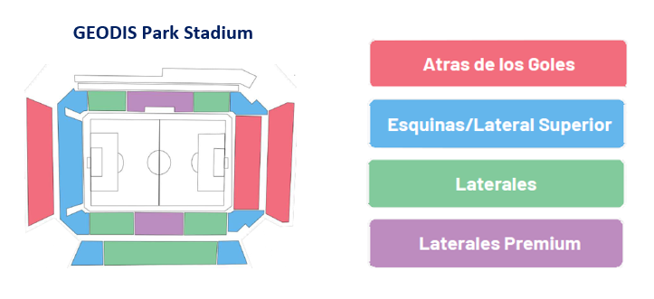
ASISTENCIA INTERASSIST INTER 60

Coberturas y servicios

Cobertura global máxima USD 60.000
Asistencia médica en caso de enfermedad y/o accidente USD 60.000
Medicamentos USD 2.000
Asistencia médica en caso de preexistencia USD 3.000
Odontología de urgencia USD 500
Gastos de hotel por convalecencia USD 500
Días complementarios por internación 5 días
Traslado sanitario Incluido
Repatriación sanitaria Incluido
Repatriación funeraria Incluido
Traslado de familiar por hospitalización del beneficiario Tkt Aéreo/Alojamiento
Viaje de regreso por fallecimiento de un familiar Tkt Aéreo
Viaje de regreso por siniestro en domicilio del beneficiario Tkt Aéreo
Acompañamiento de menores Incluido
Localización en caso de pérdida de equipaje Incluido
Indemnización complementaria por pérdida de equipaje USD 1.200
Compensación por demora en la devolución del equipaje USD 400
Gastos de cancelación / interrupción con causa USD 1.000
Cancelación Premium USD 600
Gastos por vuelo demorado o cancelado (mínimo 6 horas) USD 200
Transferencia de fondos USD 4.000
Asistencia legal por accidente de tránsito USD 4.000
Transferencia de fondos para fianza legal USD 15.000
Asistencia en caso de extravío de documentación Incluido
Línea de consulta / información Incluido
Sustitución de ejecutivo Incluido
Rotura de equipaje USD 25
Cobertura Geográfica Mundial
Mínimo días por viaje 5 días

Condiciones de ventas
Tarifas sujetas a modificación y cambio sin previo aviso. Turar S.A. y los operadores encargados no se hacen responsables por la suspensión y/o cambio de fecha del evento. Las reservas se confirman con el pago total de la mismas, siendo un paquete no reembolsable con el 100% de penalidad.
Una reprogramación del evento por fuerza mayor de la organización no amerita reembolso del paquete.

Condiciones de Ticket:
Las entradas pueden ser abonos, entradas físicas, electrónicas o para descargar mediante una app en el celular, con lo que se necesita que el cliente tenga celular con acceso a internet para poder enseñar la entrada descargada en el mismo en el caso sean electrónicas. Turar S.A. y los operadores responsables están exentos de cualquier responsabilidad si los clientes no tienen smartphone en el caso de que sean tickets para descargar en alguna aplicación.
En caso de ser entradas físicas, Turar S.A. y los operadores responsables serán los encargados de designar fecha y lugar de entrega, pudiendo ser la entrega, hasta el mismo día del partido.

En el caso de ser entradas físicas, el precio que aparece en la misma no es vinculante con el precio de venta, ya que se incluyen gastos de gestión, envío-entrega, impuestos. El cliente acepta y consiente dicha compra, y en conocimiento de lo anteriormente mencionado, acepta la no posibilidad de reclamación alguna, respecto del precio. En el precio que nosotros informamos, incluimos gastos de gestión, envío-entrega, impuestos.
Garantizamos las entradas por parejas, de 2 en 2, pueden ser juntas en la misma fila, o en la fila por delante o por detrás, pero juntos.
Deben informar al momento de solicitar una reserva: datos completos del pasajero, copia del pasaporte y teléfono de contacto.

Solicitar más Info: eventos@turar.com

